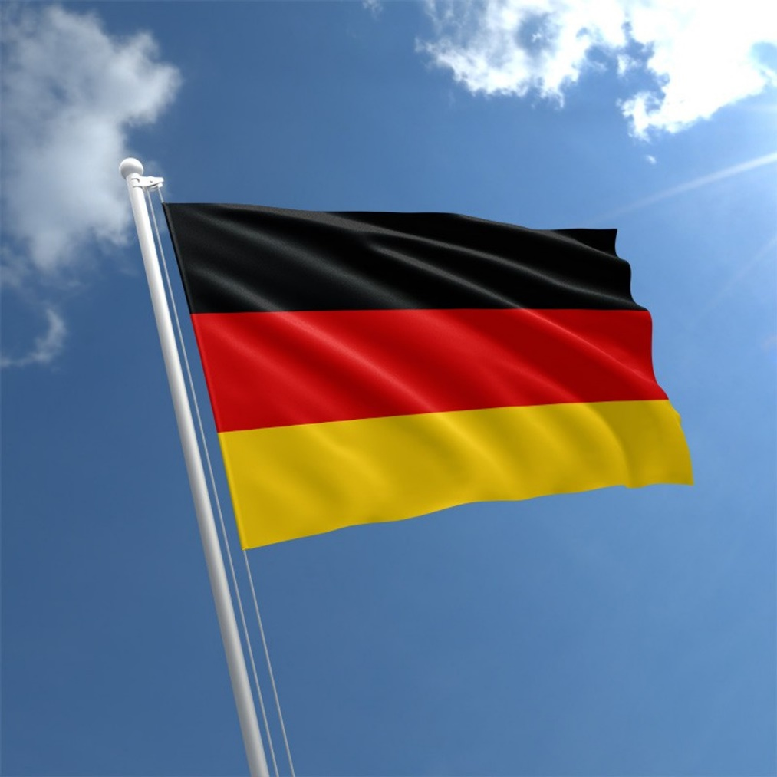

ALMANYA ÜLKE PROFİLİ



**İÇİNDEKİLER:**

**GENEL BİLGİLER**

**GENEL EKONOMİK DURUMU**

**DIŞ TİCARET**

**YATIRIMLAR**

**TÜRKİYE İLE TİCARET**

1. **GENEL BİLGİLER:**

**Başlıca Sosyal Göstergeler:**

|  |  |
| --- | --- |
| **Resmi Adı** | Almanya Federal Cumhuriyeti |
| **Nüfus** | 83 915 058 |
| **Dil** | Almanca (Resmi dil) |
| **Yüzölçümü** | 357.592 km² |
| **Başkenti** | Berlin |
| **Başlıca Şehirleri** | Berlin(Başkent ) Hambourg .Munich Cologne. Francfort Stuttgart Düsseldorf. Leipzig. |
| **Yönetim Biçimi** | Federal Parlamenter Cumhuriyet |
| **Devlet Başkanı** | Frank-Walter Steinmeier |
| **Para Biçimi** | EURO (Avro) |

1. **Coğrafi Konum:**

Almanya [Orta Avrupa](https://tr.wikipedia.org/wiki/Orta_Avrupa)'da, [Alpler](https://tr.wikipedia.org/wiki/Alpler" \o "Alpler)'den, [Kuzey Avrupa Ovasına](https://tr.wikipedia.org/wiki/Kuzey_Avrupa_Ovas%C4%B1); [Kuzey Denizi](https://tr.wikipedia.org/wiki/Kuzey_Denizi) ve [Baltık Denizi](https://tr.wikipedia.org/wiki/Balt%C4%B1k_Denizi)'ne ulaşan geniş bir ülkedir. Almanya, [Rusya](https://tr.wikipedia.org/wiki/Rusya)'nın [Avrupa](https://tr.wikipedia.org/wiki/Avrupa)'da kalan parçasından sonra, Avrupa'nın en çok [nüfusa](https://tr.wikipedia.org/wiki/N%C3%BCfus) sahip ülkesidir. Almanya'nın sınırları; 349223 km² kara parçası, 7798 km²si su kaynağı olan toplam 357021 km²'lik bir alanı kaplar. Yükseklik olarak en yüksek noktası [Alpler](https://tr.wikipedia.org/wiki/Alpler" \o "Alpler)'deki [Zugspitze](https://tr.wikipedia.org/wiki/Zugspitze" \o "Zugspitze) (2962 m.) noktasıdır. Ülkenin düşük rakımlı noktaları ise nehirler üzerindeki noktalardır. [Neuendorf-Sachsenbande](https://tr.wikipedia.org/wiki/Neuendorf-Sachsenbande" \o "Neuendorf-Sachsenbande) yakınlarındaki bir noktada yükseklik deniz seviyesinden 3.54 m.'ye kadar düşer. Almanya'nın merkezi konumu sayesinde, başka hiçbir kıta ülkesinde olmayan sayıda komşu sayısı vardır.Kuzeyinde [Danimarka](https://tr.wikipedia.org/wiki/Danimarka);doğusunda [Polonya](https://tr.wikipedia.org/wiki/Polonya) ve [Çekya](https://tr.wikipedia.org/wiki/%C3%87ekya);güneyinde [Avusturya](https://tr.wikipedia.org/wiki/Avusturya) ve [İsviçre](https://tr.wikipedia.org/wiki/%C4%B0svi%C3%A7re); ve batısında [Fransa](https://tr.wikipedia.org/wiki/Fransa), [Lüksemburg](https://tr.wikipedia.org/wiki/L%C3%BCksemburg), [Belçika](https://tr.wikipedia.org/wiki/Bel%C3%A7ika) ve [Hollanda](https://tr.wikipedia.org/wiki/Hollanda) bulunur.

Almanya, 357 bin km²'lik yüzölçümü ve 84 milyona yaklaşan nüfusuyla, Avrupa'nın en büyük ülkelerinden biridir. Ülke, nüfus bakımından Avrupa Ülkeleri arasında Rusya Federasyonu'ndan sonra ikinci sırada, AB Ülkeleri arasında ise ilk sıradadır. Almanya 16 eyaletten oluşan federal bir cumhuriyettir. Ülke, AB içindeki liderlik konumu, güçlü ekonomik, sınai, ticari ve teknolojik yapısıyla Dünya ekonomisi ve siyasetinde kilit aktörlerden biridir. Almanya coğrafi olarak Orta Avrupa’da, Kuzey Denizi ile Alp Dağları arasında yer almaktadır. Komşu ülkeleri Avusturya, Çek Cumhuriyeti, Hollanda, Fransa, Polonya, İsviçre, Belçika, Lüksemburg ile Danimarka’dır. Ülkenin Kuzey bölgesi ovalar, orta ve güney batı bölgesinde ihtiyar dağlar, güneyinde Alpler, tepeler ve Bavyera Alpleri ülkenin genel coğrafik yapısını oluşturmaktadır. Almanya, coğrafi olarak Avrupa’nın tam ortasında yer almaktadır. Dokuz komşu ülke ile sınırdaş konumundadır. Kuzeyde Danimarka, Hollanda, Belçika, Lüksemburg ve Batıda ise Fransa bulunmaktadır. İsviçre ve Avusturya Güneyde, Çek Cumhuriyeti ve Polonya ise Doğu’daki komşularıdır. 3 Ekim 1990 tarihinde Demokratik Almanya Cumhuriyeti ile birleşmesi ile Avrupa’nın ortasındaki konumu daha bariz duruma gelmiştir. Almanya, doğu ile batı ve İskandinav ile 4 / 20 T.C. Ticaret Bakanlığı, 2023 Akdeniz havzası arasında bir köprü durumundadır. Avrupa Birliği ve NATO üyelikleri ile orta ve doğu Avrupa ülkeleri arasında da etkin bir köprü rolünü üstlenmiş bulunmaktadır. Kuzeyden Güneye hava hattı uzunluğu 876 km’dir. Batıdan Doğuya uzunluğu ise 640 km’dir. Rusya Federasyonu’ndan sonra Avrupa’nın en çok nüfusa sahip ülkesidir.

1. **Siyaset:**

Almanya'da siyaset, çok partili bir parlamenter cumhuriyet çerçevesinde yürütülmektedir. Almanya, federal yasama yetkisinin Federal Meclis ve Federal Konsey'e verildiği demokratik ve federal bir parlamenter cumhuriyettir.

Federal sisteme 1949'dan beri Hristiyan Demokrat Birlik (CDU) ve Sosyal Demokrat Partisi (SPD) hakimdir. Almanya'da yargı, yürütme ve yasama organından bağımsızdır, yürütmenin önde gelen üyelerinin de yasama organı üyesi olması yaygındır. Siyasi sistem, 1990'da Almanya'nın yeniden birleşmesinden sonra küçük değişikliklerle yürürlükte kalan Grundgesetz (Temel Yasa) adlı 1949 anayasasında düzenlenmiştir.

Anayasa, geniş bir insan ve medeni haklar kataloğunda bireysel özgürlüğün korunmasını vurgulamakta ve yetkileri hem federal ve eyalet düzeyleri hem de yasama, yürütme ve yargı organları arasında ayırmaktadır.

Batı Almanya, 1958'de günümüzde Avrupa Birliği olan Avrupa Topluluğu'nun kurucu üyesiydi. Almanya, Schengen Bölgesi'nin ve 1999'dan beri Euro bölgesinin bir parçasıdır. Almanya aynı zamanda Birleşmiş Milletler, NATO, G7, G20 ve OECD üyesidir.

1. **Doğal Kaynaklar:**

Almanya geniş çayırlara ve ormanlara, verimli ovalara sahiptir. Tarımsal araziler yaklaşık 17 milyon hektar, ülkenin ormanlık arazisi ise 11 milyon hektardır. Tarımsal arazilerin 12,1 milyon hektarlık bölümünü ekilebilir araziler ve sürekli bitkiler 4,7 milyon hektarlık bölümünü de sürekli çayır ve otlaklar oluşturmaktadır.

Ülkenin iki büyük akarsuyu, güneyden kuzeye akan Ren Nehri ve Çek Cumhuriyeti’nden gelip Hamburg Limanı yakınlarında denize ulaşan Elbe, hem Almanya hem de diğer Avrupa ülkeleri için geleneksel suyolları olarak büyük bir öneme sahiptirler. Ayrıca Ren Nehri’ni , kollarından biri olan Main Nehri vasıtasıyla, Almanya’da doğup Avusturya üzerinden Karadeniz’e dökülen Tuna Nehri’yle birleştiren bir kanal inşa edilmiştir.

Tarım, ormancılık ve balıkçılık, GSYİH’nin % 1’ini oluşturmasına rağmen, sektör ülkenin sosyal dokusu bakımından belirgin bir öneme sahiptir. Almanya’nın gıda bakımından kendine yeterlilik oranı %70’ler düzeyindedir.

Almanya’nın gerek petrol gerekse maden cevheri bakımından kaynakları sınırlı olup, bu açıdan büyük ölçüde dışa bağımlıdır. Bununla birlikte, yurtiçi tüketiminin dörtte birini karşılayabilecek düzeyde doğalgaz kaynaklarına, ayrıca geniş taş kömürü, linyit kömürü ve tuz kaynaklarına sahiptir. Bunlar dışında ülke, önceki yıllarda eski Doğu Almanya’nın önemli üreticiler arasında olduğu potasyum ve küçük miktarlarda olmak üzere uranyum, kobalt, bizmut ve antimon –

Güney sınırlarında Çek Cumhuriyeti ile ortak çıkarılmaktadır- gibi maden ve mineral kaynaklarına sahiptir. Ancak, ülke genel olarak metal-mineral kaynakları açısından yoksuldur.

Önemli linyit rezervleri Ren bölgesi, güney Brandenburg, Saksonya, Saksonya-Anhalt ve Aşağı Saksonya’nın doğusunda bulunmaktadır. Ekonomik olarak çıkarılabilir rezervlerin 40,5 milyar ton olduğu tahmin edilmektedir. Önemli taş kömürü rezervleri ise Ruhr bölgesinde (Kuzey RenWestfalya) ve Saarland’dadır. Rezerv büyüklüğü 2,5 milyar tondur. Ancak bu rezervlerin işletilmesinin ekonomik olmadığı düşünülmektedir.

1990’lara kadar Almanya’da (Saksonya ve Thüringen) önemli miktarda uranyum da çıkarılmıştır. Ancak nükleer santralleri işletmek için gerekli zenginleştirilmiş uranyum ithal edilmektedir.

Almanya yenilenebilir enerjiler alanında AB ülkeleri arasında ilk sırada yer almaktadır. Ülkenin, dünyanın gelişmiş ekonomileri arasında ilk büyük yenilenebilir enerji ekonomisi olduğu ifade edilmektedir. Yeşil enerjiye geçişin temeli, “Birlik’90/Yeşiller” partisinin iktidar ortağı olduğu

1998-2005 yılları arasında gerçekleştirilen yasal düzenlemelere dayanmaktadır.

**5. GENEL EKONOMİK DURUM:**

**Temel Ekonomik Göstergeler:**

|  |  |  |  |  |  |  |  |  |
| --- | --- | --- | --- | --- | --- | --- | --- | --- |
|  | 2021 | 2022 | 2023 | 2024* | 2025* | 2026* | 2027* | 2028* |
| GSYİH (Cari Fiyatlar milyar$) | 4281,4 | 4085,7 | 4429,8 | 4700,9 | 4960,3 | 5181,8 | 5327,9 | 5459,3 |
| GSYİH Büyüme (Sabit Fiyatlar-%) | 3,2 | 1,8 | -0,5 | 0,9 | 2,0 | 1,9 | 1,3 | 0,9 |
| Kişi Başına Düşen Milli Gelir (Cari Fiyatlar- $) | 51456 | 48756 | 52824 | 56037 | 59135 | 61807 | 63593 | 65212 |
| Tüketici Fiyat Enflasyonu (ort,%) | 3,2 | 8,7 | 6,3 | 3,5 | 2,2 | 2,1 | 2,0 | 2,0 |
| Cari İşlemler Dengesinin GSYİH'ya Oranı(%) | 7,7 | 4,2 | 6,0 | 6,6 | 6,5 | 6,2 | 6,2 | 6,1 |
| İşsizliğin Toplam İşgücüne Oranı(%) | 3,6 | 3,1 | 3,3 | 3,3 | 3,1 | 3,0 | 3,0 | 3,0 |
| Nüfus (milyon) | 83,2 | 83,8 | 83,86 | 83,89 | 83,88 | 83,84 | 83,78 | 83,72 |
| Devletin Genel Toplam Borçlanmasının GSYİH'ya Oranı(%) | 69 | 66,1 | 65,9 | 64 | 61,8 | 59,9 | 58,6 | 57,5 |

Kaynak: IMF *Tahmini veriler (Ekim 2023)

Yüksek alım gücüyle ülkemiz ihracat ve ithalatında en büyük ortak olma özelliği taşıyan Almanya Federal Cumhuriyeti, dünyanın ABD ve Japonya’dan sonra gelen en gelişmiş sanayi ülkesidir. Ülke 83 milyonu geçen nüfusuyla Avrupa Birliği’nin de en büyük ve en önemli pazarı konumundadır.

Alman ekonomisinin kalbini imalat sanayi ve ilgili hizmet sektörleri oluşturmaktadır. En önemli imalat sektörleri sanayi makineleri, otomotiv ve kimya sanayi iken son yıllarda telekomünikasyon sektörü de önde gelen faaliyet alanlarından biri haline gelmiştir.

Diğer taraftan, Ruhr bölgesindeki çelik imalat sektörü ciddi biçimde küçülürken tarım da önemini giderek yitirmiştir. Diğer sanayileşmiş ülkelerde olduğu gibi Almanya’da da hizmetler sektörünün önemi giderek artmıştır.

1. **DIŞ TİCARET:**

**Genel Durum:**

**Ülkenin Dış Ticareti:**

Kaynak: Trademap-www.trademap.org

2003 yılından 2009 yılına kadar Dünya ihracatında ilk sırada olan Almanya 2020 yılında dünya ihracat ve ithalat sıralamasında Çin ve ABD ile ilk üç sırada, dış ticaret dengesi açısından da Çin’den sonra ikinci sırada yer almıştır. Özellikle yüksek katma değerli ürünlere odaklanan Almanya, düşük ücret politikası izleyen ülkelerden kaynaklanan rekabette, İtalya ve İspanya gibi diğer Avrupa ülkelerine kıyasla daha az etkilenmektedir.

**Başlıca Ülkeler İtibarı ile Dış Ticaret:**

**İHRACAT:**

Kaynak: Trademap

**İTHALAT:**

Kaynak: Trademap

1. **DOĞRUDAN YABANCI YATIRIMLAR:**

**Doğrudan Yabancı Yatırımların Görünümü:**

Almanya'da yabancı yatırımlar üzerinde herhangi bir kontrol mekanizması bulunmamaktadır. Almanya, doğrudan yabancı yatırımların (DYY) GSMH’ya oranı açısından çoğu kendisinden daha küçük ekonomiler olmak üzere diğer ülkelerden daha düşük bir orana sahipse de, DYY için dünyadaki en cazip ülkelerden biridir. Ülkenin dış yönlü yatırım akışı tarihsel olarak her zaman iç yönlü yatırımları aştığından, dış yönlü yatırım stoku iç yönlü yatırımlar stokundan çok daha büyüktür.

Doğrudan Yabancı Yatırım İstatistikleri:

|  |  |  |  |  |  |  |  |
| --- | --- | --- | --- | --- | --- | --- | --- |
|  | 2021 | 2022* | 2023* | 2024* | 2025* | 2026* | 2027* |
| Ülke Dışından Gelen Doğrudan Yatırım (milyar $) | 73700 | 82850 | 89280 | 94930 | 110700 | 125700 | 140300 |
| Ülke Dışından Gelen Doğrudan Yatırımın GSYİH’ya Oran(%) | 1,73 | 2,0 | 2,1 | 2,1 | 2,2 | 2,4 | 2,6 |
| Ülke Dışına Giden Doğrudan Yatırım (milyar $) | 2023000 | 2100000 | 2195000 | 2290000 | 2401000 | 2526000 | 2667000 |
| Ülke Dışından Gelen Doğrudan Yatırım Stoku (milyar $) | -193700 | -157700 | -170500 | -174900 | -180000 | -184600 | -185500 |
| Ülke Dışına Yapılan Doğrudan Yatırım Stoku (milyar $) | 3018600 | 3176000 | 3347000 | 3522000 | 3702000 | 3886000 | 4072000 |

Kaynak: The Economist Intellegence Unit-EIU *Tahmini veriler (Nisan 2023)

* Almanya Federal İstatistik Dairesi'nin açıkladığı resmî veriye göre 2020 yılı itibarıyla Almanya'da 3 milyon ilâ 3.5 milyon civarı Türk vatandaşı yaşamaktadır.
* Almanya’da Yaşayan Türkler genellikle çeşitli meslek gruplarında çalışmaktadır : dönercilik yaşlı bakımı , eğitim , gastronomi , satış ve pazarlama gibi alanlarda yoğunlaşmaktadır .

1. **TÜRKİYE ile TİCARET:**

**Genel Durum**

Ülkemizin yabancı ülkelerle olan ikili ekonomik ve ticari ilişkileri dikkate alındığında, en yoğun ilişkilerin Federal Almanya ile olduğu gözlenmektedir. Almanya 2022 yılında, önceki yıllarda da olduğu gibi, ülkemizin ihracatında birinci sırada yer alırken ithalatımızda Rusya Federasyonu ve Çin’in ardından üçüncü sırayı almıştır.

En büyük ticari ortağımız olan Almanya ile ikili ticaretimiz, istisnai yıllar haricinde, sürekli aleyhimize açık vermektedir. 2022 yılı verilerine göre Almanya ile dış ticaret açığımız yaklaşık 2,9 milyar dolar olarak gerçekleşmiştir.

Alman firmalarının son yıllarda üretim ve ithalatlarını Merkezi ve Doğu Avrupa ülkelerine kaydırmaları ve bu ülkelere yönelik vergi ve kotaların kaldırılması 2000’li yılların başlarında ihracat artışımızda bir yavaşlamaya neden olmakla beraber, 2003 yılından itibaren bu ülkeye ihracatımız tekrar artış trendine girmiştir. 2020 yılında 16 milyar dolar olarak gerçekleşen

Almanya’ya ihracatımız, 2022 yılında %9,5 oranında artarak 21,15 milyar dolar olmuştur.

Ülkemizin Almanya’dan gerçekleştirdiği ithalat ise 2021 yılında 21,8 milyar dolarken, 2022 yılında %10,5 artışla 24 milyar dolar olarak gerçekleşmiştir.

Almanya’ya ihracatımız %90 oranında sanayi mamullerinden, yaklaşık %10 oranında tarım ve gıda ürünlerinden oluşmaktadır. Diğer taraftan Almanya’dan ithalatımız %98 oranında sanayi mamullerinden, %2 oranında ise tarım ve gıda ürünlerinden oluşmaktadır.

Bakanlığımızın 2022-2023 dönemi için belirlediği **24 adet Hedef Ülke arasında Almanya da yer almaktadır.**

1. **Türkiye-Almanya Dış Ticareti:**